«ҚАЗАҚСТАНДЫҚ САЛАЛЫҚ  БІЛІМ ЖӘНЕ ҒЫЛЫМ ҚЫЗМЕТКЕРЛЕРІНІҢ КӘСІПТІК ОДАҒЫ»  ҚОҒАМДЫҚ БІРЛЕСТІГІ | 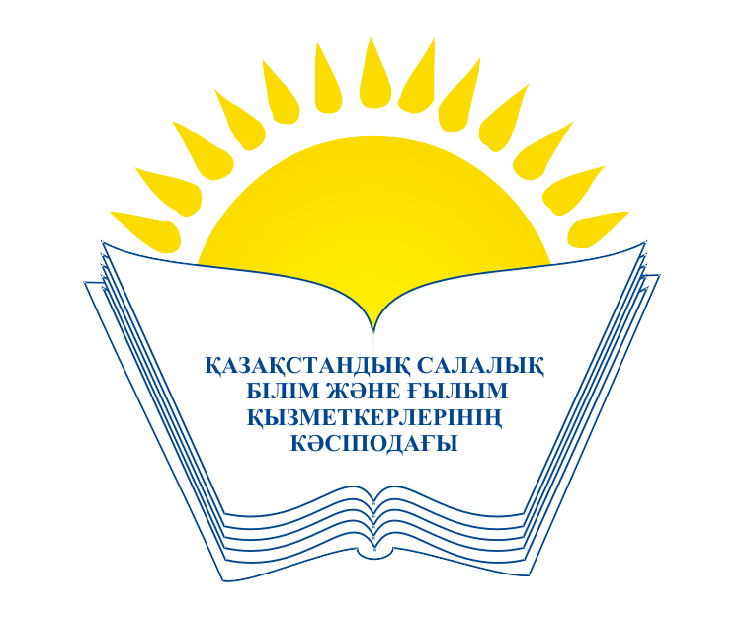 | ОБЩЕСТВЕННОЕ ОБЪЕДИНЕНИЕ  «КАЗАХСТАНСКИЙ ОТРАСЛЕВОЙ ПРОФЕССИОНАЛЬНЫЙ СОЮЗ РАБОТНИКОВ ОБРАЗОВАНИЯ И НАУКИ»

АТҚАРУ КОМИТЕТІ ИСПОЛНИТЕЛЬНЫЙ КОМИТЕТ

ҚАУЛЫ ПОСТАНОВЛЕНИЕ

26.04.2018 ж. № 14, 1 т.

Қазақстан Республикасы Парламенті Палатасының
2018 жылғы 5 наурызда бірлескен мәжілісінде
ұсынылған мемлекет Басшысының
әлеуметтік бастамалары туралы

Қазақстандық Салалық білім және ғылым қызметкерлері кәсіподағының Атқару комитеті ҚАУЛЫ ЕТЕДІ:

1. ҚР білім және ғылым Министрлігінің қаржы орталығының директоры А.И.Ыбраимовтың және ҚР білім және ғылым Министрлігінің бюджеттік жоспарлау департаментінің директоры С.А.Жақыпованың «Қазақстан Республикасы Парламенті Палатасының 2018 жылғы 5 наурызда бірлескен мәжілісінде ұсынылған мемлекет Басшысының әлеуметтік бастамалары туралы» ақпараттары мәліметке алынсын.

2.Мемлекет Басшысының қазақстандықтардың әл-ауқатын одан әрі жақсартуға, білім саласы қызметкерлерінің, студенттердің өмірлік маңызды мүдделерін шешуге бағытталған әлеуметтік бастамаларына толық қолдау көрсетілсін.

3.Мүшелік ұйымдар, кәсіподақтың Салалық Кеңесі мемлекет Басшысы ұсынған әлеуметтік бастамаларды кәсіподақ белсенділерінің арасында, білім саласы ұйымдарында түсіндіруге қатысу жөнінде жұмысты жалғастырсын.
4. Осы қаулының орындалуын бақылау Кәсіподақ төрайымының орынбасары А.М.Мұқашеваға жүктелсін.

Төрайым М.Т. Амантаева

